## 淮北师范大学微电影大赛报名流程

1. 搜索淮北师范大学，打开校园官网。

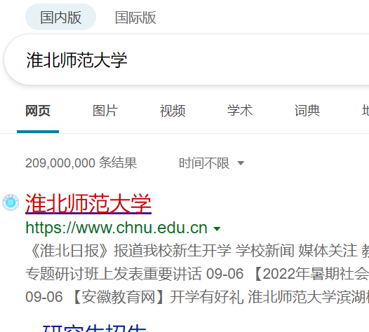

1. 点击淮北师范大学官网“信息门户”。

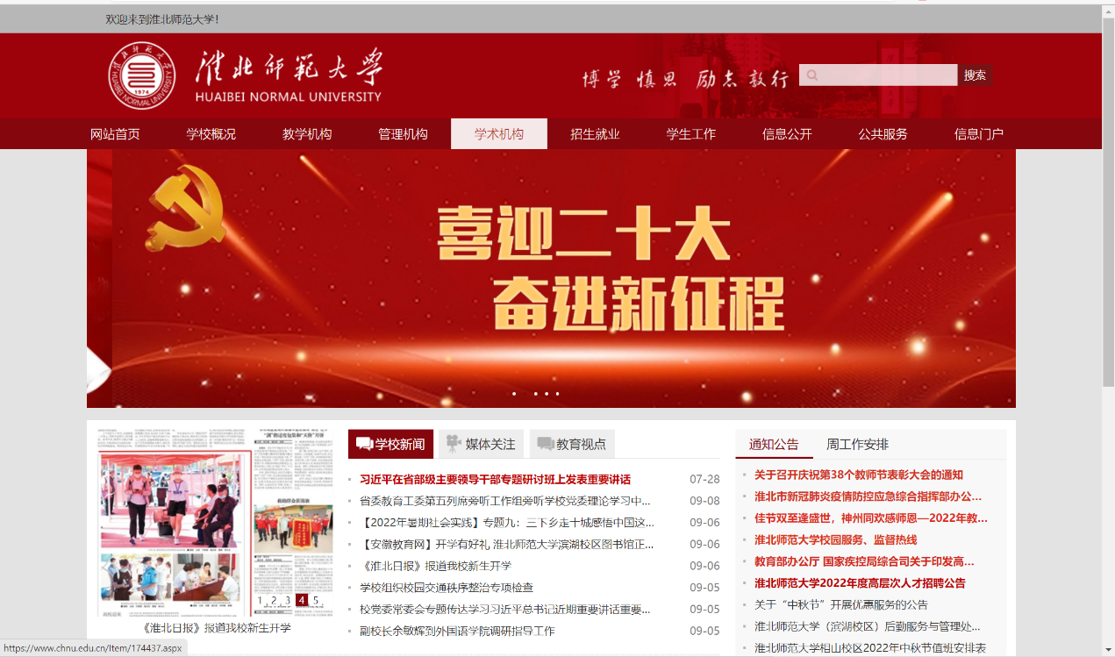

1. 登录个人信息门户，账号：学号；密码：初始密码为Chnu+身份证后六位+!@#

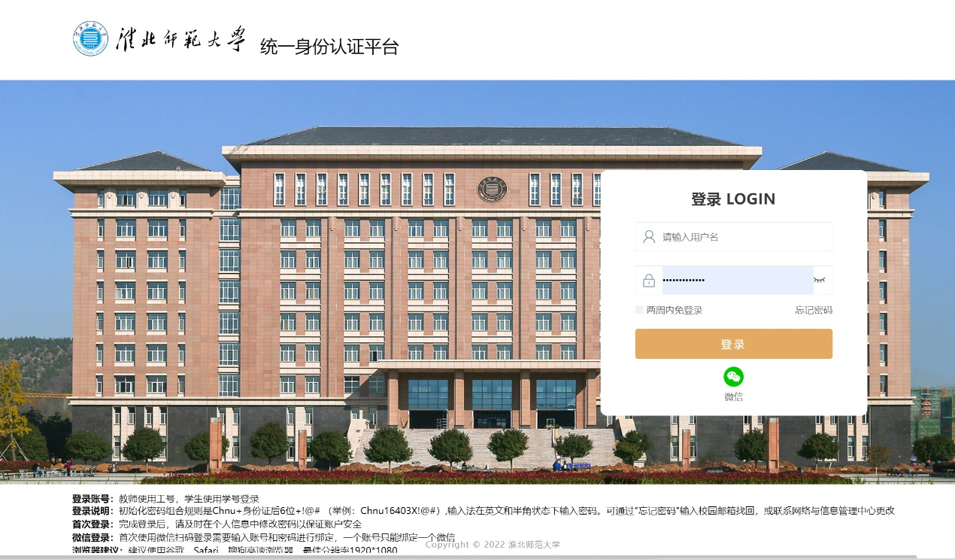

1. 点击淮北师范大学学科竞赛管理系统

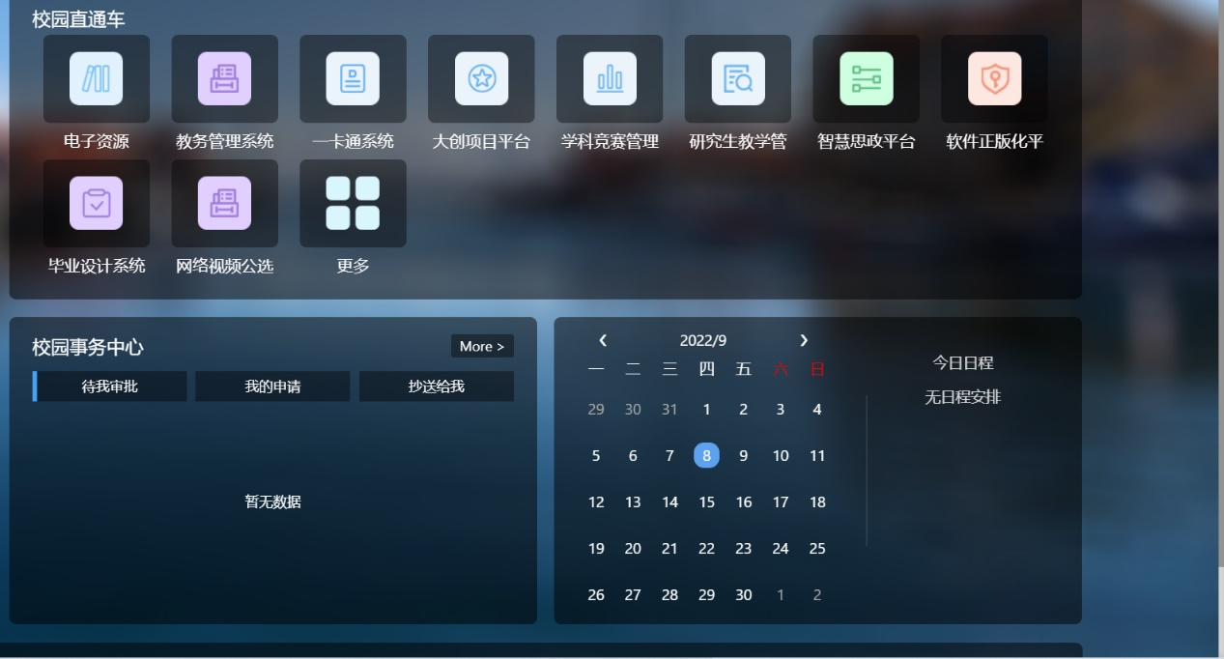

1. 点击淮北师范大学微电影报名通知

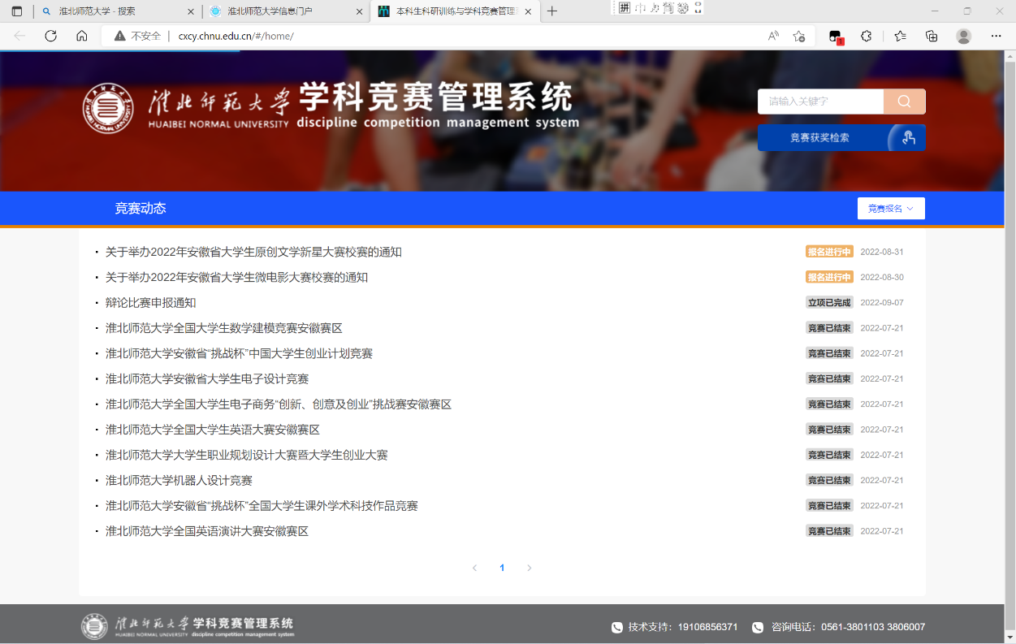

1. 按照提示填写团队信息即可完成报名。

